通信制課程
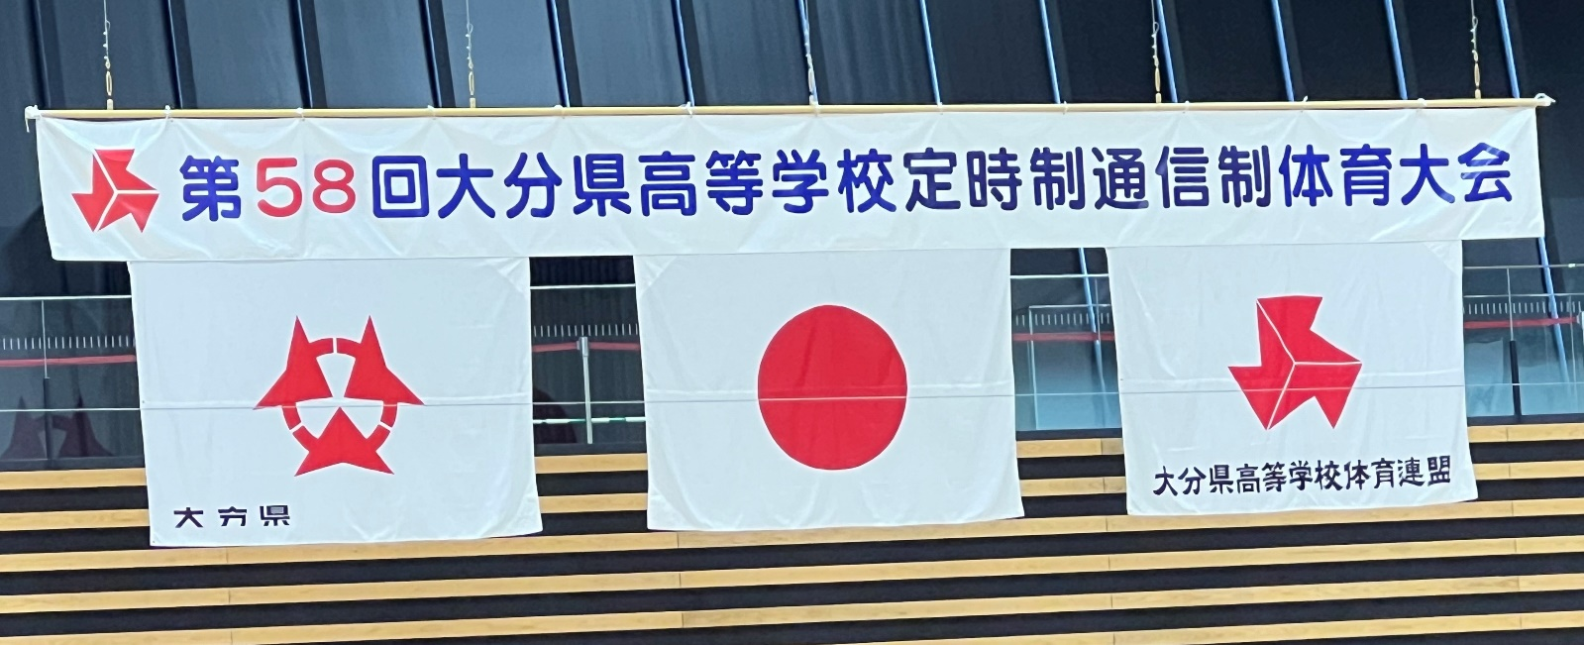

結果速報!!

＜バドミントン入賞者＞
男子 シングルス 女子 シングルス
優勝 塩入 雅仁 ２位 松山 美咲
２位 平田 澪一 ３位 武井 樹里
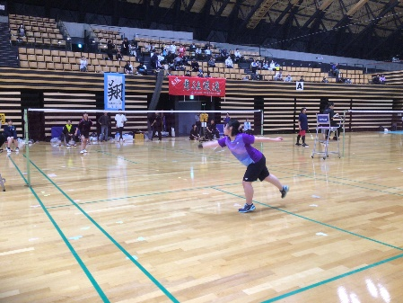
３位 武井 太陽
田中 颯茉
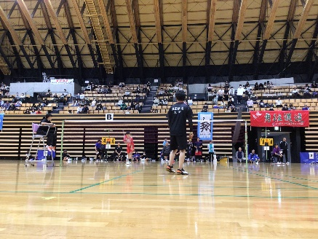

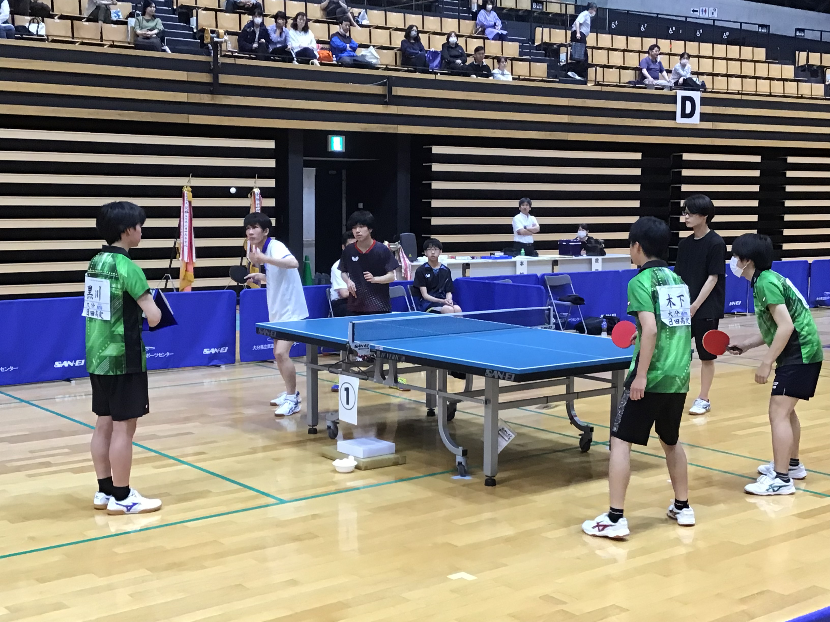
＜卓球入賞者＞
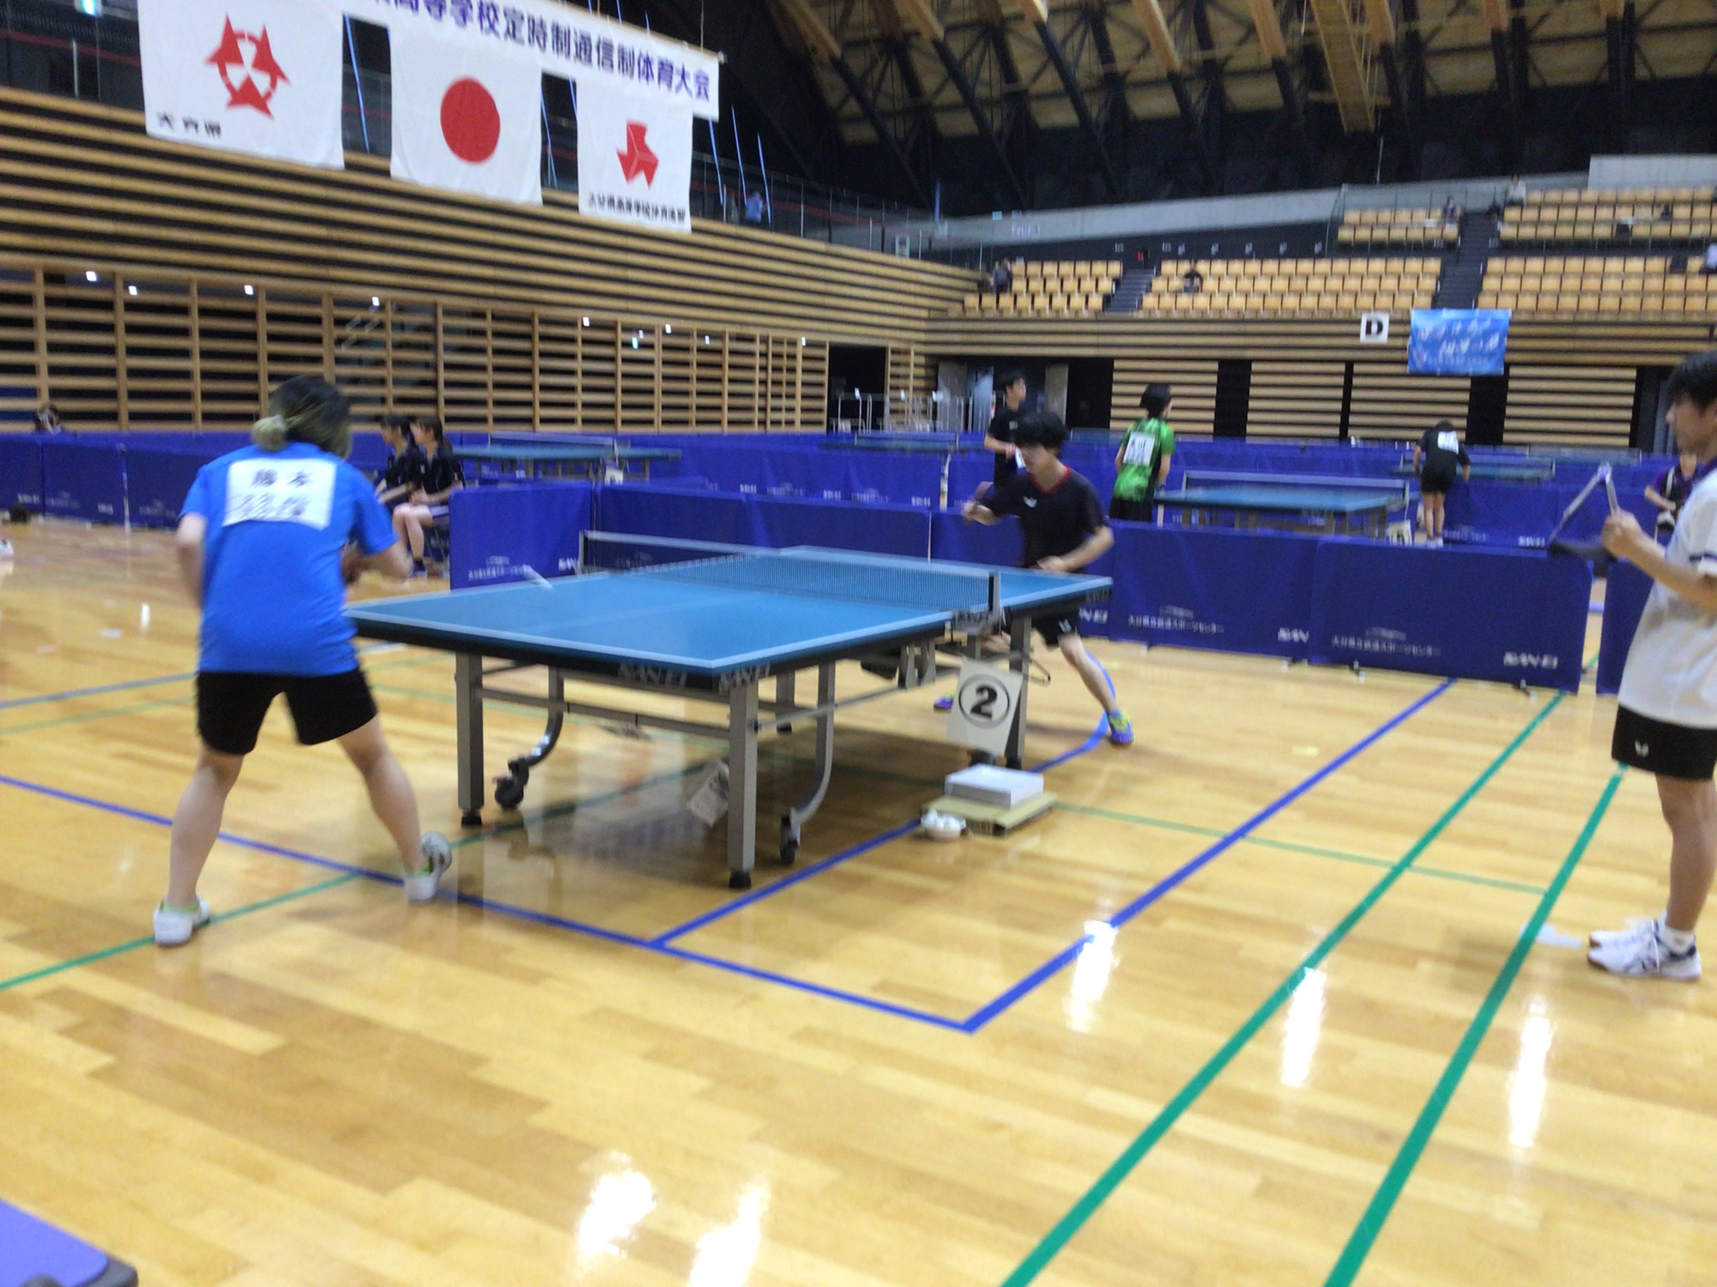男子 団体(爽風館合同チーム)
２位 岩尾 空
相良 康太
他定時制生徒 ２名

男子 シングルス 女子 シングルス
優勝 岩尾 空 優勝 豊岡 あいら
３位 相良 康太

